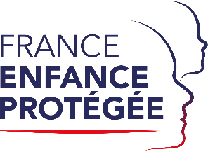

COMPOSITION DU COMITE DE SELECTION DES PRATIQUES INSPIRANTES 2023-2024

Services de l’Etat
Direction générale de la cohésion sociale (DGCS)
Direction de la Protection judiciaire de la jeunesse (DPJJ)

Départements
Maine-et-Loire (49)
Meurthe-et-Moselle (54)
Val d’Oise (95)
Départements de France

Associations
La Voix de l’Enfant
Convention Nationale des Associations de Protection de l'Enfant (CNAPE)

Organisme pour les professionnels
Association nationale des directeurs d’action sociale et de santé des départements et métropoles (ANDASS)
Association nationale des directeurs de l’enfance et de la famille (ANDEF)

Experts
Personnalité qualifiée de France Enfance Protégée

